**Практическая работа №3**

Решение нелинейных уравнений методами половинного деления и простой итерации

Задание 1

Постановка задачи:

Отделить корни заданных уравнений аналитически и графически (способ определить самостоятельно по заданным уравнениям) 2) Уточнить один из корней методом хорд и методом касательных 3) Выполнить сравнительный анализ использованных методов

1. 𝑥 = (𝑥 + 1) 3

**Ход решений**

Для начала разобьем эту функцию на две отдельные и построим их графики:

y=x; y=(𝑥 + 1) 3;

Графики этих функций можно увидеть на рисунке 1:

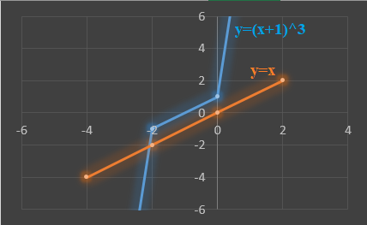

Рисунок 1 - Графики функции y=x; y=(𝑥 + 1) 3

По графикам мы можем выделить промежуток от -2,5 до -1,5

После, нашу функцию 𝑥 = (𝑥 + 1) 3 преобразуем, и получается (𝑥 + 1)^3 - x

//Найдем значение функции: (𝑥 + 1)^3 - x  на концах промежутка (-2.5) и (-1.5)

F(-2.5)=-0.875

F(-1.5)=1,375

//Проверим нер-во F(-2,5)*F(-1,5)<0

-0.875*1,375=-1,203125

//Верно

**Решение методом касательных**

Решение изображено на рисунке 1

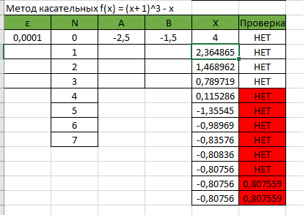

Рисунок 1-Решение методом касательных

//В ячейку E35 запишем следующую формулу =D35-(((D35+1)^3 - D35)/(3*D35^2+6*D35+2))

//В ячейку E36 запишем формулу: =E35-(((E35+1)^3 - E35)/(3*E35^2+6*E35+2)) и протянем ее до конца. Пока не появится ответ

2. f(x) = 𝑥 3 + 0,2𝑥 2 + 0,5𝑥 + 0,8 = 0

//Найдем производную от этой функции:

f ’(x)=3x2+0.4x+0,5=0

//F(-1.5)= -1 < 0

//F(-0,5)=-1+0,2+0,5+0,8 > 0

Отсюда видно, что корень заключен в следующем промежутке: x ∈ [-1,5; -0,5]

**Решение методом хорд**

Решение можно увидеть на рисунке 2

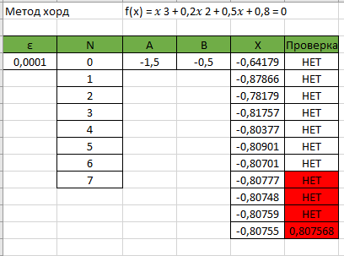

Рисунок 2 - Метод хорд

//Запишем в ячейку E4 формулу =((-(C4^3 + 0,2*C4^2 + 0,5*C4 + 0,8))*($D$4-C4))/(($D$4^3 + 0,2*$D$4^2 + 0,5*$D$4 + 0,8)-(C4^3 + 0,2*C4^2 + 0,5*C4 + 0,8))+C4

//В ячейку E5 запишем формулу = =((-(E4^3 + 0,2*E4^2 + 0,5*E4 + 0,8))*($D$4-E4))/(($D$4^3 + 0,2*$D$4^2 + 0,5*$D$4 + 0,8)-(E4^3 + 0,2*E4^2 + 0,5*E4 + 0,8))+E4 и протянем ее вниз до конца

**Решение методом касательных**

Решение можно увидеть на рисунке 3

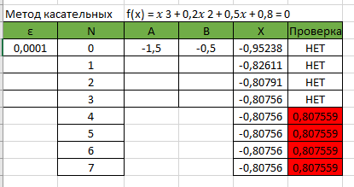

Рисунок 3 - Решение методом касательных

**//**В ячейку E15 запишем следующую формулу =D15-((D15^3 + 0,2*D15^2 + 0,5*D15 + 0,8)/(3*D15^2+0,4*D15+0,5))

//В ячейку E16 запишем формулу = =E15-((E15^3 + 0,2*E15^2 + 0,5*E15 + 0,8)/(3*E15^2+0,4*E15+0,5)) и протянем ее вниз

**Вывод:** Результаты методов получились схожи с небольшой погрешностью. Можно сделать вывод что метод касательных является наиболее коротким, чем метод хорд, так как для нахождения корня требуется меньше расчётов.